小实弹
纳米酸蚀炮
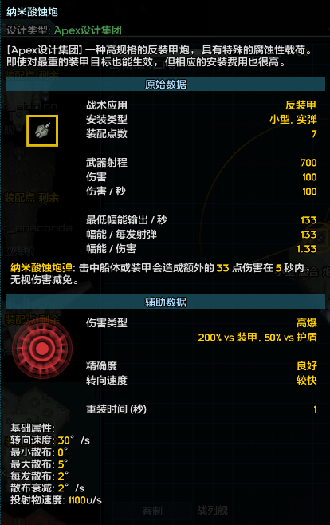
小实弹中的破甲高手，拥有等效200点的dph和酸液dot，上可烧穿攻势下可猎杀护卫，相当优秀的破甲武器
轻型线圈炮
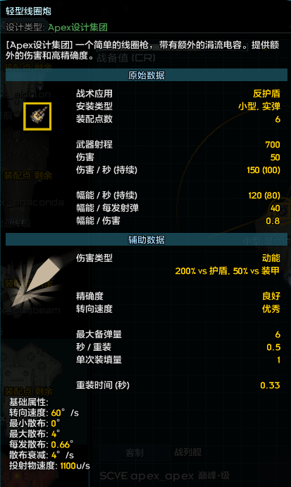
平庸的反护盾武器，有这等闲钱不如+1换装同样射程但输出更高的轨道炮，在伤害翻了一倍足以威胁护卫舰的同时还有更高的精度和持续输出
中实弹
纳米酸蚀突击炮
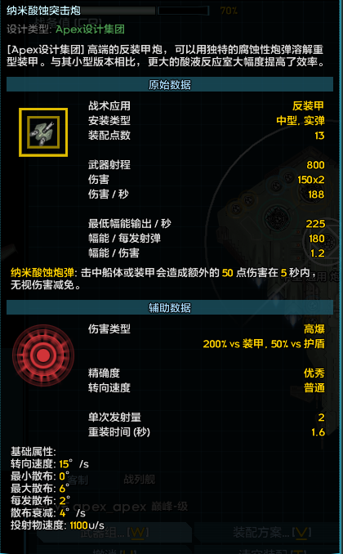
小槽的加大版本，伤害比重撕更低，射程和费用都跟重针不相上下，然而人家什么武器你什么武器？酸液充其量只是添头而已。
瞬发线圈炮
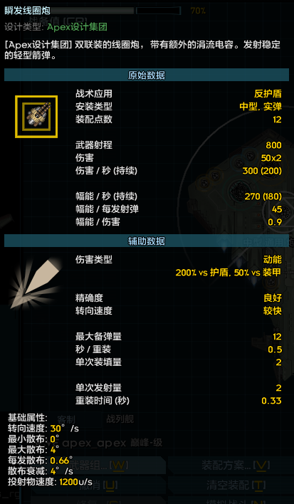
相比重自动这位才是真正的压制反盾，精度和弹速都远胜重自动，然而中实弹还有高打这位大神……
大实弹
谐波镖炮
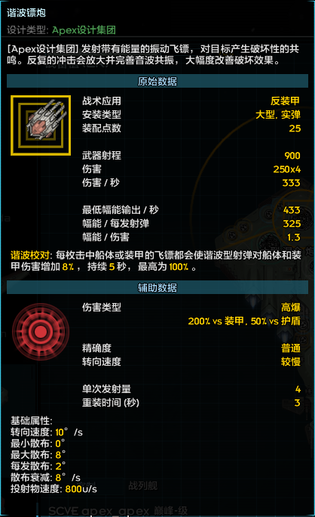
优质反装甲武器，每轮输出2240点的对装甲伤害，还有额外的增伤。在仅有一门的情况下就能最高产生48%的增伤。炼狱炮也许廉价，然而镖弹才是压榨性能和电网的王者，尤其是在各路射速提升插件的加成下
干草市场轨道炮
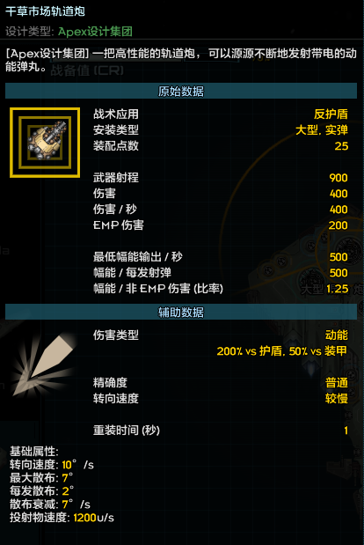
射程不错，输出优秀，还有额外的emp迫使敌人开盾硬吃。装配点足够的船可以把mk9扔了。马克9确实同点数输出更高，前提是它能在极限射程上打中敌人。
小能量
轻型快子驱动器
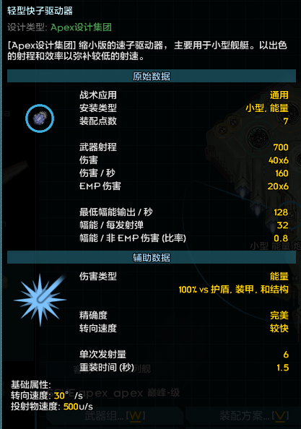
优质爆发武器，尽管看似伤害分散但弹道非常集中，攻击小船时仍然可以视为一发240伤害的大炮弹。相比反物质射程更远
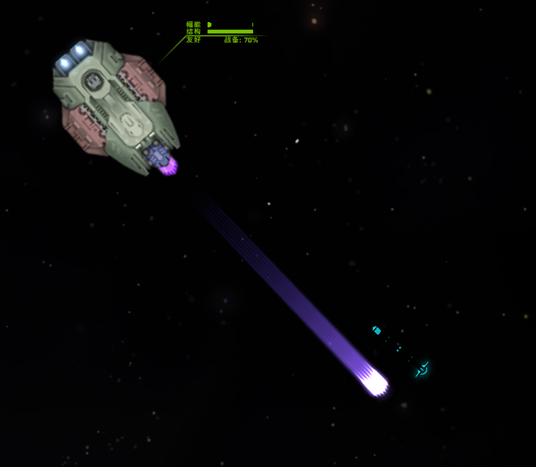
（仔细看子弹，的确是分成了六发）
轻型聚变光束
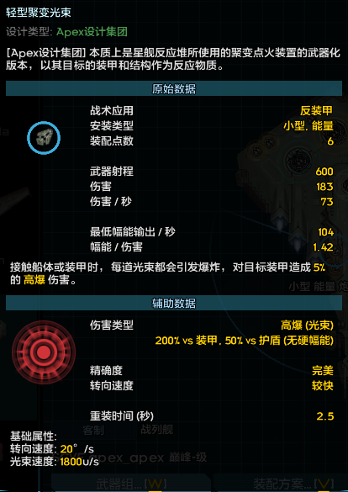
APEX的反装甲超人聚变光束系列，对抗高甲敌人最优质的士兵。反装甲伤害几乎永远在400以上，小船肉搏优秀的同时面对攻势也能发挥余热，射程优秀也能让它装在大船上。小能量、站起来力（泪目）
反转光束
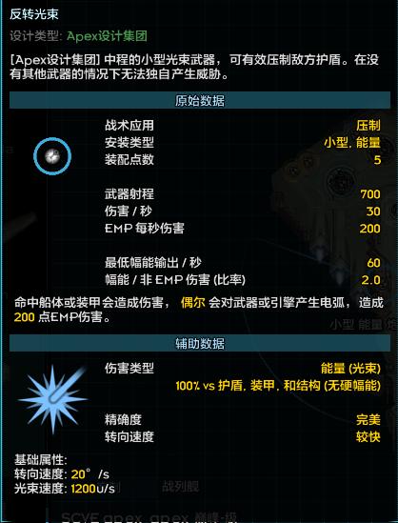
比离子炮便宜两点，光束武器必然命中，更加适合持续施压的同时还有优秀射程。至于爆发拉盾，看看远处的赛博吧
中能量
环圈迫击炮
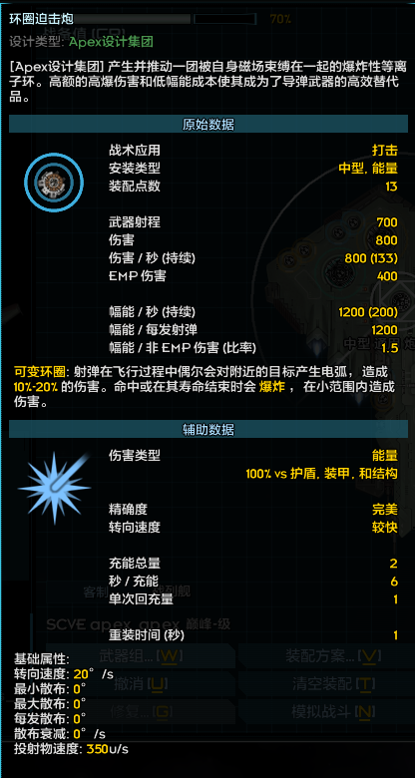
作为爆发武器伤害真心不错，射程也远，还不像重冲那样一开火就会抽干电网。发光电环在向敌人飘去时会扫平沿路上的一切导弹并把战机变成太空垃圾
快子驱动器
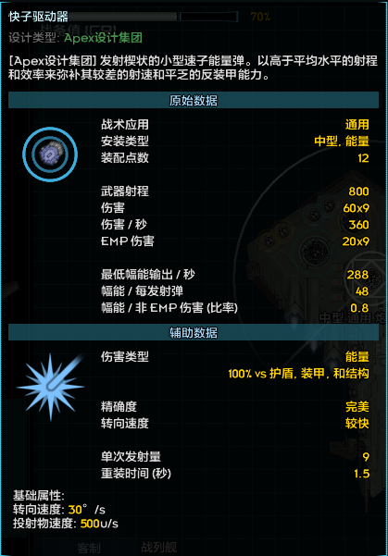
跟小型版本一样的爆发武器，没到带不动的水平但也是狠人。尚可的幅伤比和emp可以用来压制护盾，一样的伤害机制也能强拆装甲。然而破甲的工作应该交给……
双联聚变光束
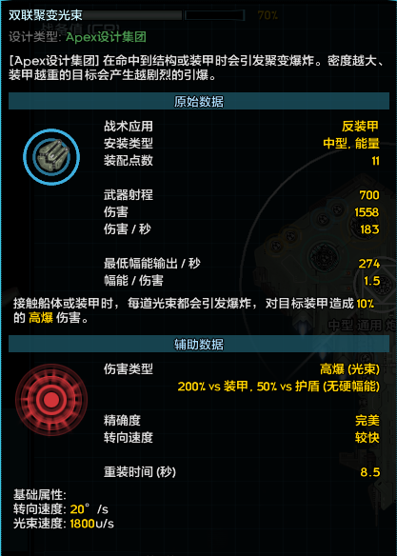
更加强悍的伤害和特效，在提升射程的基础上只比相位矛多了1费。持续时间是比相位矛长，然而它的射程上得了台面啊
大能量
破坏增殖器
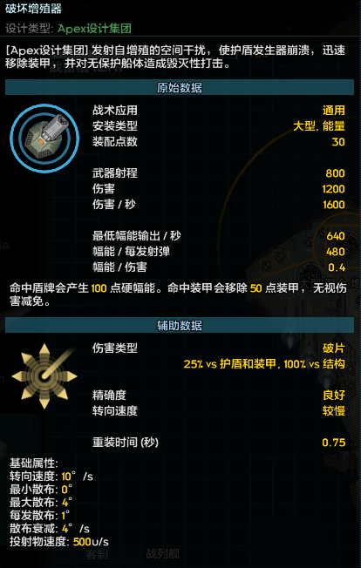
对护盾保底1.5的伤害，但对高盾效又没那么夸张了。然而一旦破盾，300基础、50移除护甲和0.75射速能把任何护甲稍低的船剥光后蹂躏至死。然而你都有30费了，做点什么不好呢？
超重聚变光束
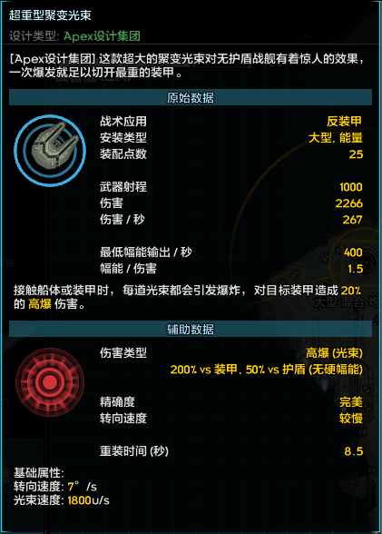
跟速子矛一样的伤害，区别在于专注破甲。禁盾攻势光速烫穿的含金量
快子变流器
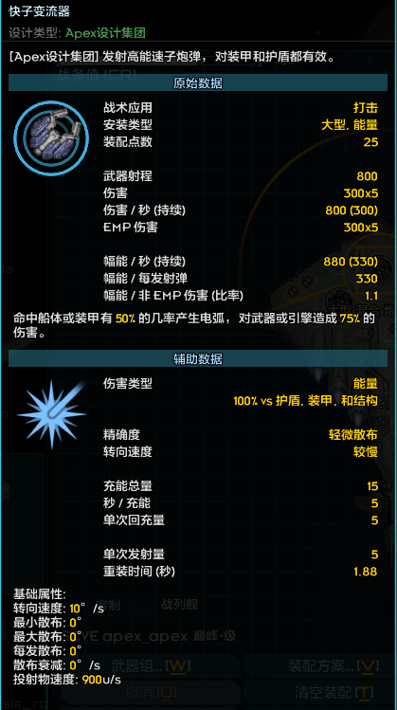
与小槽截然不同，大槽版本变成了近距离突击用品，最适合的载体自然是水蟒，虽然就APEX那种通用槽，装什么都是超神。
小混合
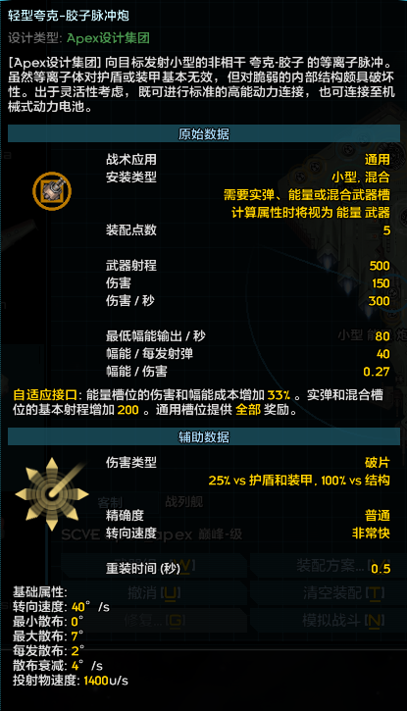
这位更是寄中寄中寄，伤害没有射程没有你能干什么，通用槽加成都救不回来的废物，纯纯的槽位浪费者。
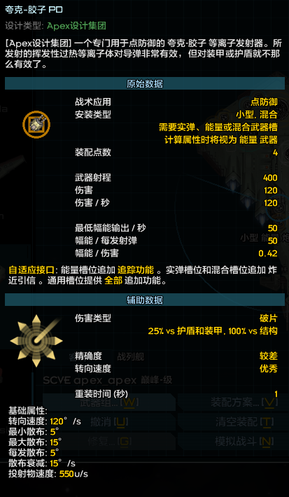
忘掉上面那个废物吧，让我们恭迎追踪高射炮大神！
中混合
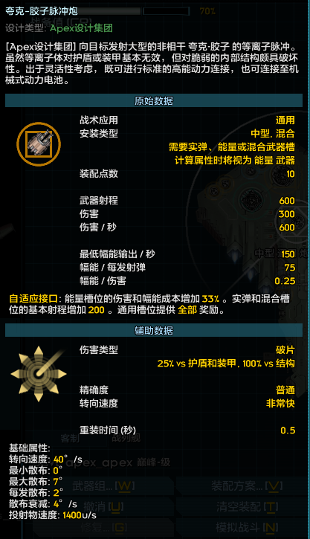
把这个fw赶出去！一个破片还有脸来中槽混了？
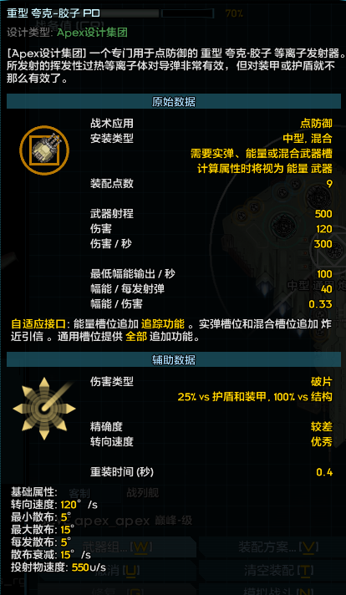
论伤害不如双管和单管，但这世上还有哪一个高炮是带追踪和近炸的？
小导弹
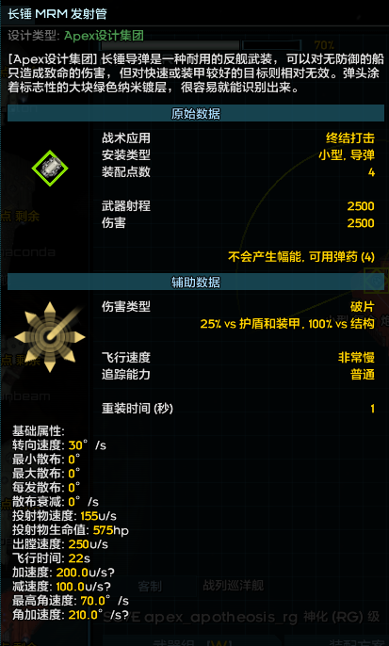
终结打击武器用破片伤害未免有点抽象了，射程未免有些近了，还是看看远处的黄皮雷吧家人们（）
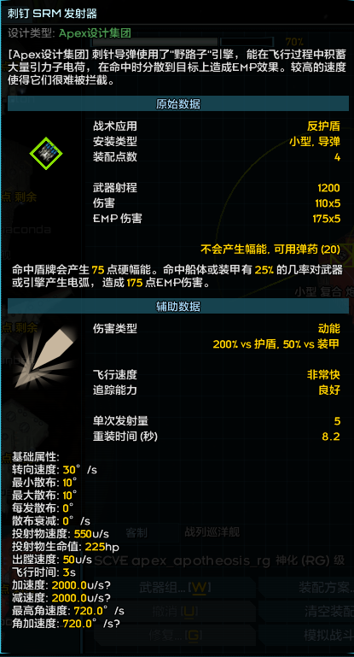
总计875点动能伤害，尽管不如赛博但射程和高速使得其可以中距离出手，还是可以一用的
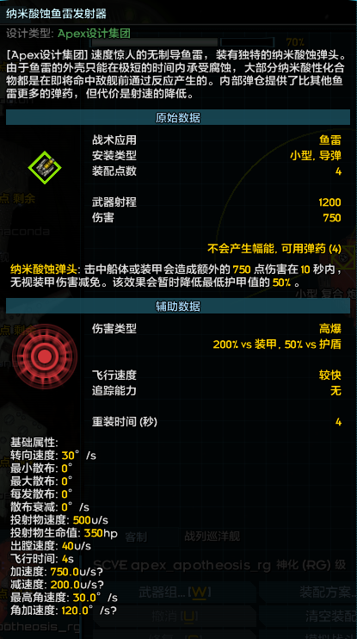
跟破仓一样的职业剥壳选手，三发就能只靠酸蚀烧穿攻势
然而这是单发版本，它被一架黄蜂拦截了
至少我们还有三发，每四秒就能打一发
中导弹
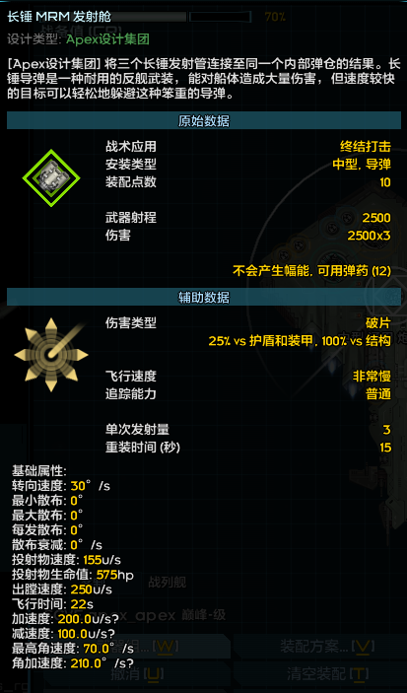
小槽加量版本
不是，哪个靠关系上来的傻Ⅹ造的这种工业垃圾，看看人家死雷那才叫终结打击好吗？
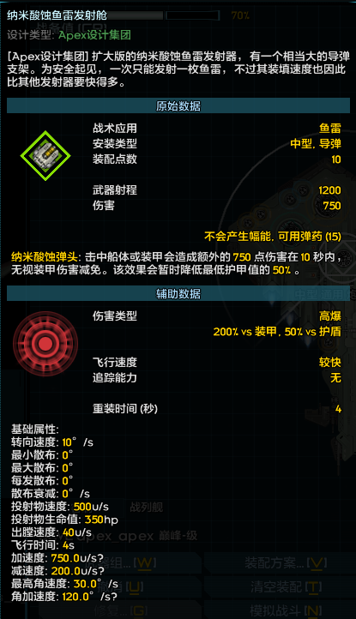
仍然一次只能打一发，但是10费换15个
至少比死雷好不少，用来当辅助开罐头的话弹药不愁装填也还行
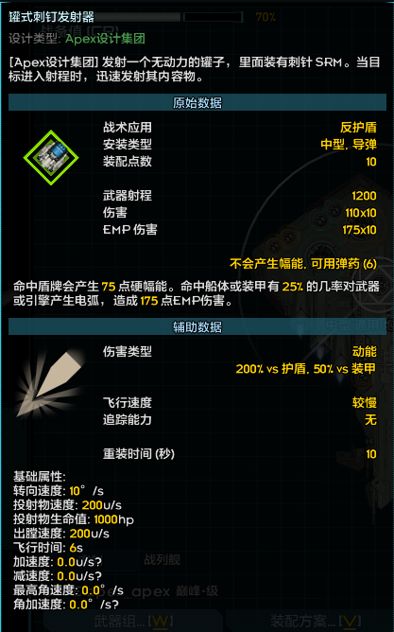
真正的神物，发射一发飘过1200的罐子后在预定位置射出10发磁钉，爆发比小刺钉高了一倍，不论是压盾还是瘫痪都是强势武器。或许在离子雷和投石机之间有了一位承接位置的新秀。
大导弹
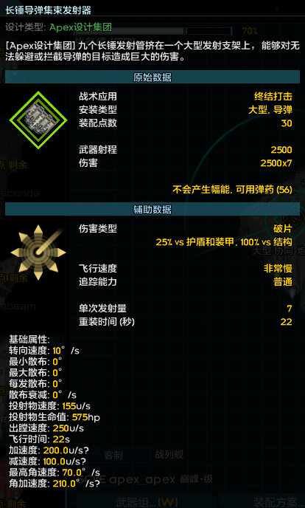
确定了，这个垃圾绝对是渗透进设计局的速子工贼造的，用以浪费设计局同志们的的时间和精力，以及在英仙座广大无产阶级之中败坏我们的形象，因为只有煞笔会搓出这种东西来，海盗都不会。
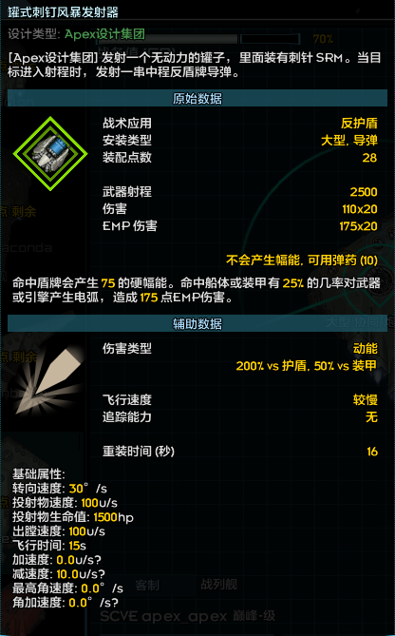
2200的基础动能伤害，将英仙座的一切牛鬼蛇神电网拉爆，更有2500的罐头射程和更加暴力的激活能力。
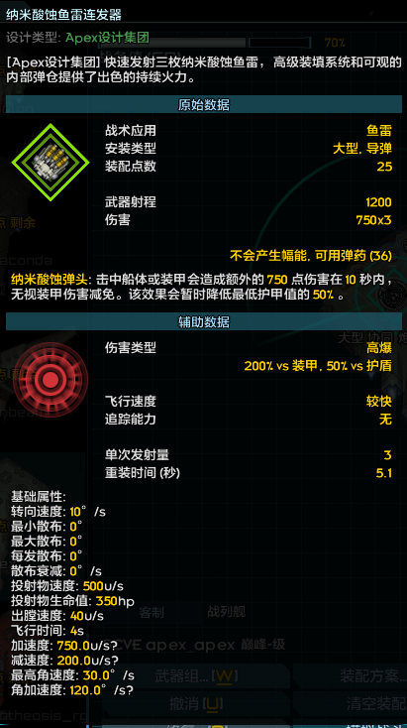
三发散布尚可的鱼雷，至少这次它足够狠了，尽管还是不能砸漏即将超载的护盾——毕竟这东西的基础伤害可是比黄皮雷还低呢

